Global Software Design
Business Unit: BUI
Projekt: Gemini II
Projekt Nr: 1
Verfasser : Marco Sutter
Versionsdatum : 16. April 2002
Version : 1
BÜCHI Labortechnik AG
Postfach, 9230 Flawil
Tel 071 / 394 63 63
Fax 071 / 394 65 65
E-Mail buchi@buchi.com
Inhaltsverzeichnis
1. Einleitung 3
2. 3

1 Einleitung
Ziel des Dokuments ist ein Grobentwurf der Gemini II Software. Es soll eine Übersicht über die wesentlichen Softwaremodule, die Systemgrenzen und den Datenfluss vermitteln.

2 Architektur Übersicht
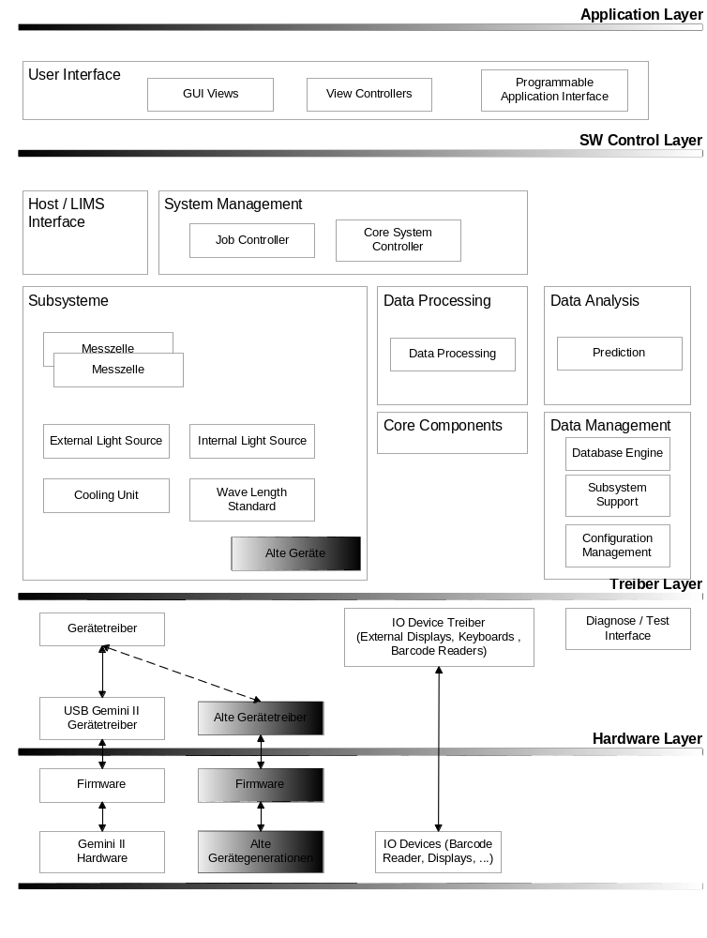

3 General Approach
Alle Systemkomponenten werden streng als solche entworfen. Eine Komponente zeichnet sich durch folgende Eigenschaften aus:
- Eine Komponente exportiert ein Interface.
- Das Interface ist in der Regel asynchron, d.h. in der Komponente existiert in der Regel zumindest ein Thread
- Eine Komponente kann einzeln released und ins System eingebettet werden.
- Von bestimmten Komponenten können unterschiedliche Versionen gleichzeitig im System vorhanden sein.

4 System Komponenten

5 System Management

6 Job Management
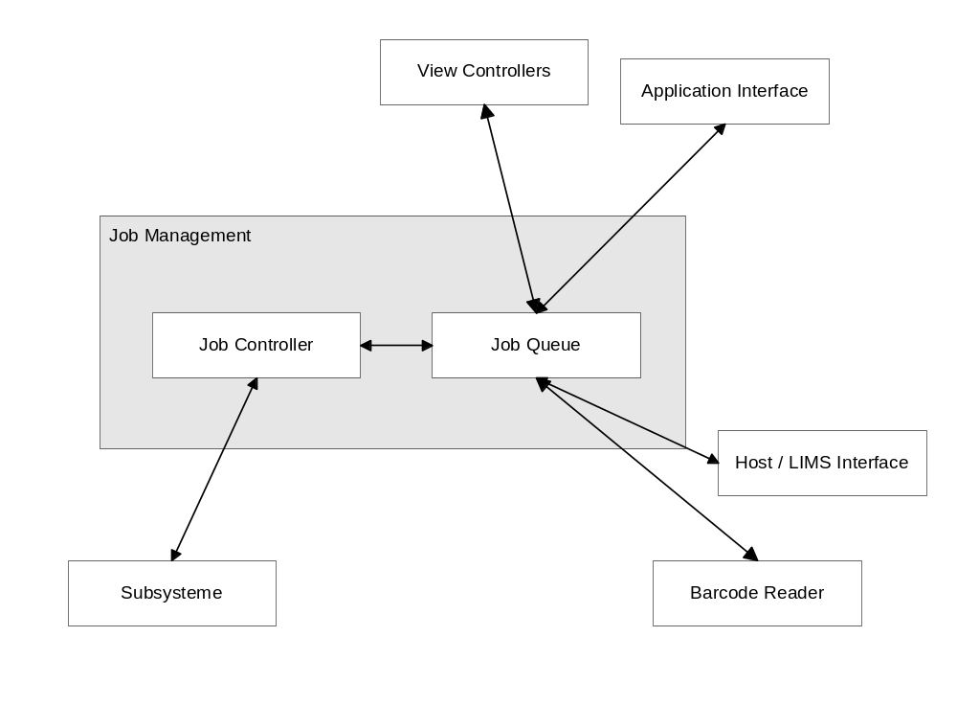
Das Jobmanagement hat zwei Hauptaufgaben:
- Annahme von Aufträgen :
Von Benutzeroberfläche
Vom Auftragssystem des Kunden (LIMS)
Von der Messzelle über den Barcodereader
- Koordination des Auftrags :
Ein Auftrag umfasst eine bestimmte Abfolge von Sequenzen, die koordiniert
und gesteuert werden müssen.

7 Core System Controller
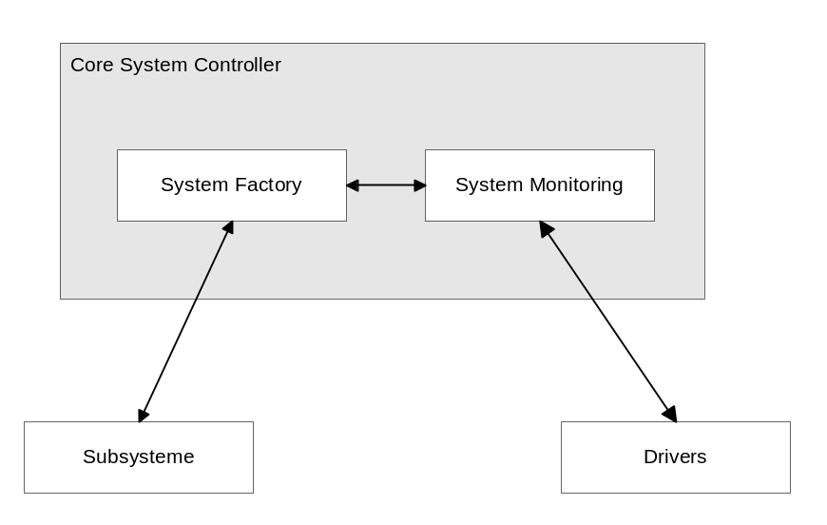
Aufgaben des Core System Controllers:
- Verwaltung der Instanzen aller Systemkomponenten
- System- und Hardwareüberwachung
- Automatische Erkennung von „Plug-In“ Komponenten.

8 Data Processing
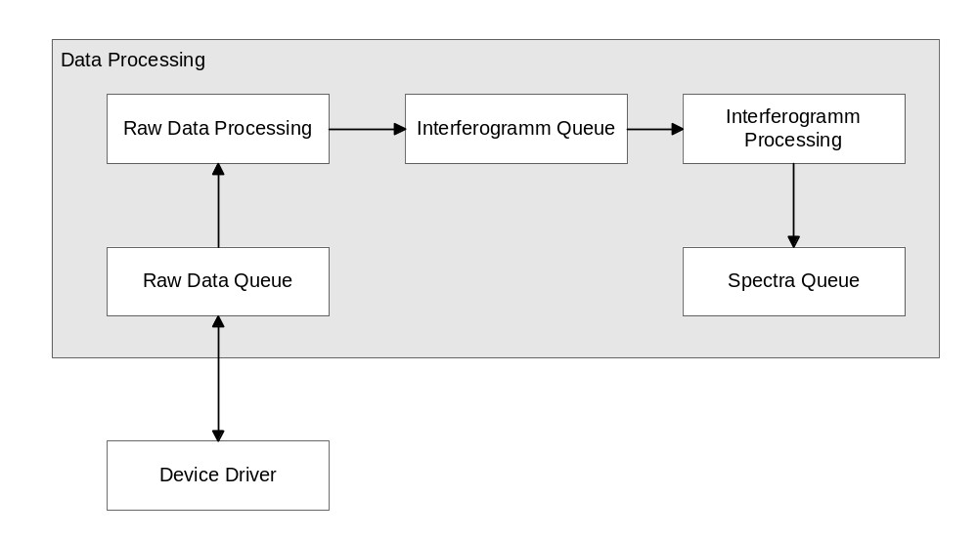
In den Komponenten für die Datenaufbereitung werden die beiden Datenstreame (Laser- und Nutzinterferogramme) vom Gerät empfangen, gemäss Signalflussplan aufbereitet und anschliessend für die Weiterverarbeitung bereitgestellt.

9 Signalflussplan
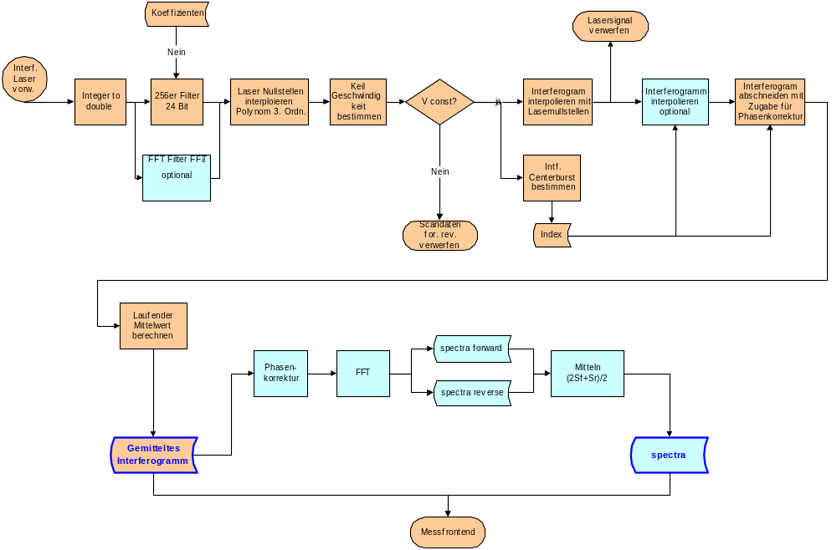

10 Versionsverwaltung
Die Komponenten für die Datenaufbereitung sind Komponenten, von denen unterschiedliche Versionen gleichzeitig auf dem System vorhanden sein können müssen.
Übers Konfigurationsmanagement werden die konkreten Versionen der aktiven Komponenten in der Startup Phase der Applikation festgelegt.

Änderungsgeschichte dieses Dokuments

Version | Datum | Wer | Anlass | Änderungen
V1 | 16.04.02 | suma

Ende des Dokuments

